Molekuláris pajzs a hideg ellen: hogyan segítheti egy cianobaktériumból származó gén a növények hidegtűrését?
A klímaváltozás következtében egyre nagyobb jelentősége van a szélsőséges hőmérsékleti hatásokkal szemben ellenálló növények kutatásának. A HUN-REN ATK és az Ukrán Nemzeti Tudományos Akadémia kutatói egy cianobaktériumból származó gén segítségével vizsgálták a növények hidegtűrésének javítási lehetőségeit. Eredményeik szerint a gén hideg hatására történő aktiválódása hozzájárulhat a sejtmembránok védelméhez és a hidegstressz okozta károsodások mérsékléséhez.
Az alacsony hőmérséklet komoly stresszhatást jelent a növények számára, amely károsíthatja a sejteket, gátolhatja a növekedést, és jelentős termésveszteséget okozhat. A hidegtűrés egyik fontos tényezője a sejtmembránok stabilitásának megőrzése. A membránokat alkotó lipidek zsírsavösszetétele ugyanis befolyásolja azok fluiditását és működését. A telítetlen zsírsavak nagyobb aránya hozzájárulhat ahhoz, hogy a membránok alacsony hőmérsékleten is megőrizzék megfelelő szerkezetüket és működőképességüket.
A HUN-REN ATK Mezőgazdasági Intézetének és az Ukrán Nemzeti Tudományos Akadémia kutatóinak közös vizsgálata arra irányult, hogy egy cianobaktériumból származó gén segítségével javítható-e a növények hidegtűrése. A kutatók ehhez dohánynövényeket (Nicotiana tabacum) használtak modellnövényként, amelyekbe a Synechocystis sp. PCC 6803 cianobaktériumból származó desA gént építették be. Ez a gén egy olyan enzimet kódol, amely a zsírsavak telítetlenségének növelésével befolyásolhatja a sejtmembránok tulajdonságait.
A kutatás egyik különlegessége az volt, hogy a beépített gén működését egy hideg hatására aktiválódó szabályozó DNS-szakasz, az Arabidopsis thaliana növényből származó CBF1 promoter irányította. Ezzel a megoldással a kutatók azt kívánták elérni, hogy a gén elsősorban alacsony hőmérsékleten fejtse ki hatását, így csökkentve a folyamatos génműködés esetleges kedvezőtlen következményeit.
A kutatók dohányvonalakat hoztak létre, majd molekuláris és biokémiai vizsgálatokkal ellenőrizték a beépített gén jelenlétét és működését. A növényeket rövid ideig tartó hideg- és fagyhatásnak tették ki, majd összehasonlították a stresszre adott válaszaikat a nem módosított, valamint egy másik jelzőgént hordozó kontrollnövényekével.
A vizsgálatok során a módosított növények zsírsavösszetételében változásokat figyeltek meg, többek között a linolsav arányának növekedési tendenciáját. A hidegstresszt követő élettani és biokémiai mérések szintén kedvező eredményeket mutattak.
A desA gént hordozó dohányvonalakban hideghatás után megnövekedett a szuperoxid-dizmutáz enzim aktivitása, amely fontos szerepet játszik a stressz során keletkező káros oxigéngyökök elleni védekezésben. Emellett ezekben a növényekben kisebb mértékű volt a malondialdehid felhalmozódása, ami a sejtmembránokat érő oxidatív károsodás mérséklődésére utal. A sejtekből történő elektrolitszivárgás is alacsonyabb volt, ami azt jelzi, hogy a sejtmembránok jobban megőrizték épségüket a hidegstressz során.Fontos eredmény volt az is, hogy normál hőmérsékleten a módosított növények külső megjelenése nem különbözött a kontrollnövényekétől, és a vizsgált stresszélettani mutatókban sem tapasztaltak jelentős eltéréseket.
Az eredmények alapján a cianobaktériumból származó desA gén hideg hatására szabályozott működtetése hozzájárulhat a növények hidegstresszel szembeni ellenálló képességének javításához. A vizsgálatokat laboratóriumi, in vitro körülmények között végezték. Az eredmények hozzájárulnak a növények hidegstresszel szembeni védekezési mechanizmusainak jobb megértéséhez, és új lehetőségeket nyithatnak a stressztűrés javítását célzó további kutatások számára.
Az eredeti tudományos közlemény:Kyrpa, T., Kharkhota, M. & Kuchuk, M. (2026). Effect of the Δ12-acyl-lipid desaturase gene insert and expression under the control of the CBF1 promoter on resistance tobacco to the cold stress. Protoplasma.https://doi.org/10.1007/s00709-026-02267-x
Sajtókapcsolat:
- HUN-REN ATK Főigazgatói Kabinet
- +36 22 569 570
- atk@atk.hun-ren.hu
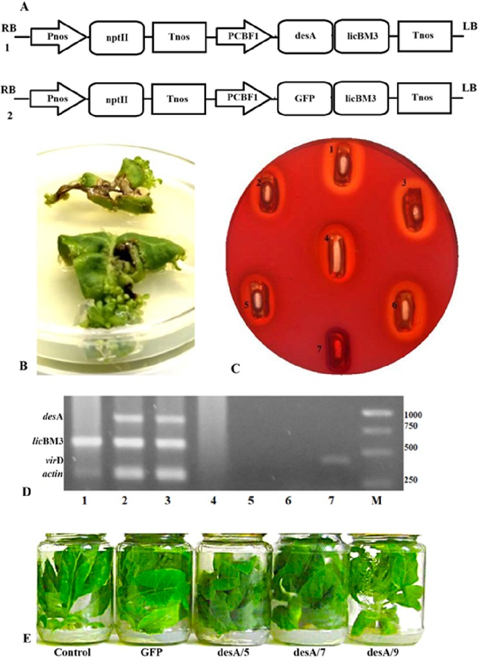 | © HUN-REN ATK
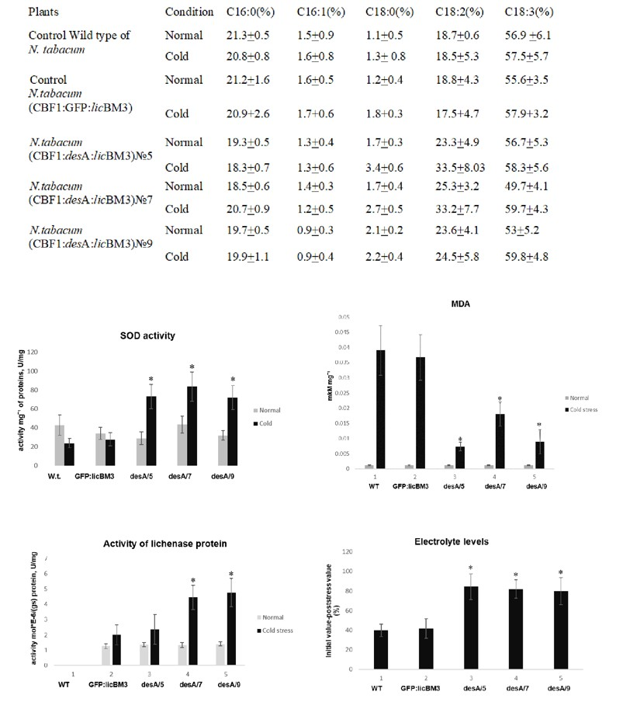 | © HUN-REN ATK
Eredeti tartalom: HUN-REN Agrártudományi Kutatóközpont
Továbbította: Helló Sajtó! Üzleti Sajtószolgálat
Ez a sajtóközlemény a következő linken érhető el:

